АННОТАЦИЯ.

В курсовой работе разрабатывается технология строительства подземных инженерных сетей: самотечной канализации и водопровода. Работа содержит сорок шесть листов. При написании данной курсовой работы использовано пять источников литературы. Схема размещения инженерных сетей, ленточный и календарный графики выполнены на масштабно - координатной бумаге. Технологическая схема потока изображена на листе формата А-1.

СОДЕРЖАНИЕ: стр.
Введение……………………………………………………………..
1. выбор и обоснование схемы инженерных сетей………………..
2. Расчет объемов работ и потребность их в материале
2.1 Определение объемов земляных работ для строительства
инженерных сетей…………………………………………..
2.1.1Определение объема траншеи……………………………..
2.1.2 Определение объемов веток водостока…………………..
2.1.3 Определение объемов земляных работ, выемок ………...
для строительства дождеприемных колодцев……………
2.2 Расчет потребности и элементов сетей………………………
2.2.1 Расчет потребности материалов для основания под
трубопроводы
2.2.2 Расчет потребности дождеприемных и смотровых колодцев
3. Выбор отряда строительных машин
3.1 Описание технологии строительства…………………………
3.2 Подбор машин для выполнения работ с обоснованием их
производительности…………………………………………
4. Определение сроков строительства и расчетной длины захватки
5. Составление калькуляции трудозатрат……………………….
6. Разработка технологии строительства и составление ленточных
графиков………………………………………………………..
7. Разработка календарного графика строительства…………..
8. Контроль качества……………………………………………..
9. Охрана труда и техника безопасности……………………….
Заключение …………………………………………………….
Список литературы ……………………………………………..

ВВЕДЕНИЕ

Для удовлетворения нужд населения в воде, тепле, средствах связи, а также для технологических потребностей различных производств в современных городах имеется большая разветвленная сеть коммуникаций.
Вода нужна человеку для хозяйственно-питьевых, санитарно-гигиенических, производственных и противопожарных целей. Для транспортирования воды к местам ее потребления в населенных местах и на промышленных предприятиях служат сети водоснабжения.
Для организованного отведения загрязненных сточных вод служат канализационные сети. Они состоят из дворовых или внутри квартальных, а также уличных сетей, по которым сточные воды отводятся за пределы жилой застройки до очистных сооружений, после которых их выпускают в водоем.
Новое строительство, а также реконструкция населенных мест и промышленных предприятий связано с большими капитала вложениями на сооружение подземных коммуникаций различного назначения. Поэтому индустриализация строительство подземных коммуникаций приобретает в наше время первостепенное значение. Подземные сети должны строится, как правило, по типовым проектам, отвечающим последним достижениям техники, обеспечивающим наивысшее технико-экономические показатели.
С развитием движения автомобилей в городах ширина проезжей части улиц значительно увеличилась, и многие уличные подземные сети оказались под проезжей частью в указанных условиях стали частыми разрытия дорог для ремонта и перекладки сетей. Затрачиваются большие средства на восстановление дорожных одежд, увеличиваются простои и перепробеги транспортных средств.
Раздельная прокладка подземных сетей требует значительных капиталовложений, затрат труда и создает в населенных местах и промышленных предприятиях большие трудности. Поэтому в последние годы как у нас в стране, так и зарубежном часто устраивают подземные коллекторы и туннели для совмещенных прокладок в них сетей различного назначения. Это новое прогрессивное планирование в строительстве инженерных коммуникаций.

1 ВЫБОР И ОБОСНОВАНИЕ СХЕМЫ ИНЖЕНЕРНЫХ СЕТЕЙ

Инженерные подземные сети являются важнейшим элементом инфраструктуры городов и предназначены для обеспечения комфортных условий жизни населения и нормального функционирования промышленных предприятий и наземной транспортной сети.
Размещение подземных сетей по отношению к зданиям, сооружениям и их взаимное расположение должно исключать возможность просадок фундаментов зданий и сооружений, повреждения сетей и зеленых насаждений и обеспечивать возможность ремонта сетей без нарушения движения городского транспорта.
Наименьшие расстояния в свету по горизонтали от бордюра до водопровода 2 м., а до самотечной канализации 1,5 м.
Наименьшие расстояния в плане между самотечной канализацией и водопроводом 1,5 м.
Глубину заложения инженерных сетей назначают с учетом технологических особенностей их строительства и эксплуатации, рельефа местности, гидрологических, климатических и других условий.
Наименьшую глубину заложения сетей от планировочных отметок назначают с учетом глубины промерзания грунтов в данном районе. Район местности - город Славгород, глубина промерзания почвы 2,15 м.
Так как расстояние до лотка трубы водопровода и канализации должно быть не менее 0,5 м., то глубина траншеи будет 2,65 м.
Диаметр труб водопровода составляет 250 мм, следовательно расстояние между смотровыми колодцами на водопроводе назначаем 50 м. Диаметр круглых смотровых колодцев на водопроводе 1000 мм.
При условии, что продольный уклон улицы равен 0,02, назначаем расстояние между дождеприёмными колодцами равным 80 м. Расстояние между смотровыми колодцами на самотечной канализации также 80 м.

2 РАСЧЕТ ОБЪЕМОВ ЗЕМЛЯНЫХ РАБОТ И ПОТРЕБНОСТИ В
МАТЕРИАЛАХ

2.1Определение объемов земляных работ для строительства подземных
инженерных сетей.

2.1.1Определение объемов земляных работ при разработке траншеи под
трубопроводы.

Найдем объем траншеи по рисунку 1.

a
F
b
l

Рисунок 1-Форма траншеи

Форма поперечного сечения представляет собой трапецию. Площадь трапеции рассчитывается по формуле:
F=(a+b)·h/2 (1)
где, а - длина верхнего основания
в - длина нижнего основания
h - высота траншеи
объем траншеи: V1=F·l=l·(a+b)·h/2 (2)
где, l-длина траншеи
F=(3,8+7,4)·2,65/2=14,84 м²
V1=14,84·1700=25228 м³

2.1.2 Определение объемов работ при разработке веток водосточной сети

Форма поперечного сечения траншеи представляет собой трапецию.

l
F₂

F₁

Рисунок 2-Форма траншеи для веток водостока

При устройстве самотечной канализации используется траншея для ветки водостока длиной 15,8м.
Объем траншеи для ветки водостока находим по формуле:
V₁=(F₁+F₂)/2·l (3)
F₁=2,87 м² , F₂=5,3 м²
V₁=64,5м³
Общий объем веток: V2=64,5·21=1355м³

2.1.3 Определение объемов земляных работ для выемок под
дождеприёмные колодцы

Для определения объема земляных работ при монтаже дождеприемных колодцев используем формулу:
V₂=h/6[(2·A+a)·B+(2·a+A)·b] (4)
где, h-глубина канавы для выемок дождеприемных колодцев
B

a
A

h

b

Рисунок 3-Форма выемки под дождеприёмный колодец

В нашем случае A=B и a=b.
V₂=1,55/6[(2·3,7+1,2)·3,7+(2·1,2+3,7)·1,2]=10,1 м³
Общий объём выемок под дождеприёмные колодцы:
V3=10,1·42=424,2 м³
Определим объём снимаемого растительного грунта.
V4=b·h·l
где, b – ширина снимаемого слоя, h – высота снимаемого слоя, l – длина улицы.
b=23 м. h=0,15 м. l=1700 м.
V4=5865 м³
Общий объём земляных работ:
V=V1+V2+V3+V4 (5)
где, V-общий объем земляных работ
V1-объем основной траншеи.
V2-объем веток водостока.
V3-объем выемок для дождеприемных колодцев.
V4-объём снимаемого растительного грунта.
V=32872,2 м³

2.2 Расчет потребности в материалах и элементах конструкций
инженерных сетей

2.2.1 Расчет потребности в трубопроводах, дождеприемных и смотровых
колодцах

Колодцы являются обязательными элементами трубопроводов и бывают в основном двух типов: водоприемные для приема поверхностного стока на водосточной сети и смотровые обеспечивающие нормальную эксплуатацию всех сетей.
Рассчитаем потребность в дождеприёмных колодцах на участке улицы длиной 1700 м. если расстояние между колодцами составляет 80 м.:
1700/80=21 шт.
Так как колодцы расположены с двух сторон улицы, то общее количество колодцев-42 шт.
Для устройства канализации необходимо установить 21 смотровой колодце так как они располагаются на расстояние 80 м. друг от друга.
Расстояние между смотровыми колодцами на водопроводе составляет 50 м. Рассчитаем их потребность: 1700/50=34 шт.
Следовательно нужно установить 34 смотровых колодца.

Таблица 1- Потребность в элементах конструкций инженерных сетей

Наименование  конструкции | Размеры, м. |  |  | Количество  элементов, шт. | Масса  одного  элемента, кг. | Масса общая, кг.
Наименование  конструкции | длина | высота | диаметр | Количество  элементов, шт. | Масса  одного  элемента, кг. | Масса общая, кг.
Водосточная сеть  1) Трубопроводы  (железобетон)  2) Трубопроводы веток водостока  (асбестоцемент)  3) Смотровые колодцы  (железобетон)  4)Дождеприёмные  колодцы  (железобетон)  Водопровод  1) Трубопроводы  (полиэтилен)  2) Смотровые колодцы  (железобетон) | 5  4  10 | 2,2  1,55  2,6 | 0,9  0,2  1,5  0,8  0,25  1,0 | 340  126  21  42  170  34 | 3750  56  2700  950  120  2500 | 1275000  7056  56700  39900  20400  85000

2.2.2 Расчет потребности в материалах для основания под трубопроводы

Линейные элементы подземных сетей – трубы и колодцы в зависимости от местных гидрологических условий укладывают на естественное или искусственные основания. Для равномерной передачи нагрузки на основания, труба диаметром больше 0,6м должна соприкасаться с ним не менее чем четвертой частью цилиндрической поверхностью, что достигается устройством оснований лекальной формы.
В районе строительства грунт представляет собой супесь с нормативным сопротивлением 0,3 МПа. Поэтому основание под трубы водопровода устраивают в виде плоской песчаной подготовки, а основание под трубы канализации – профилированной песчаной подготовки.

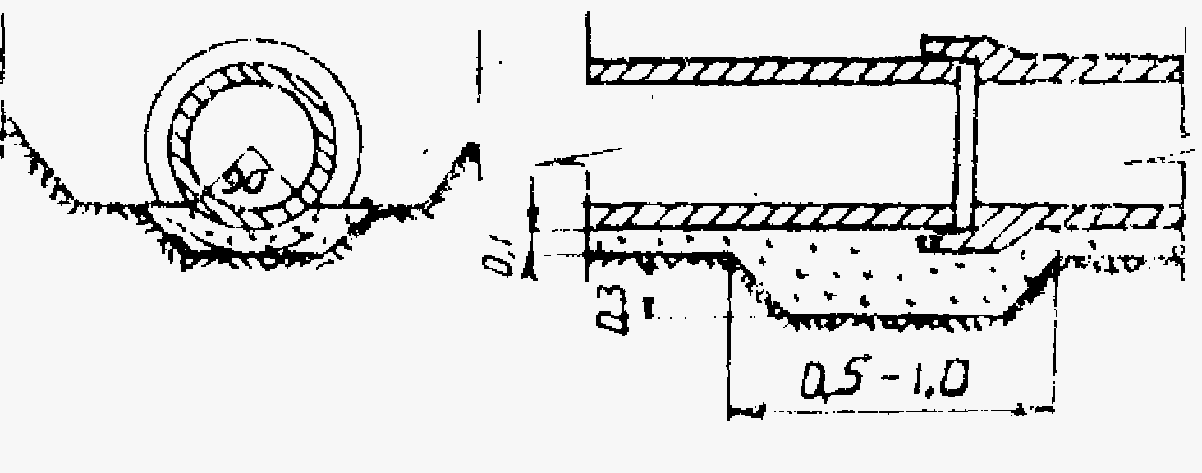
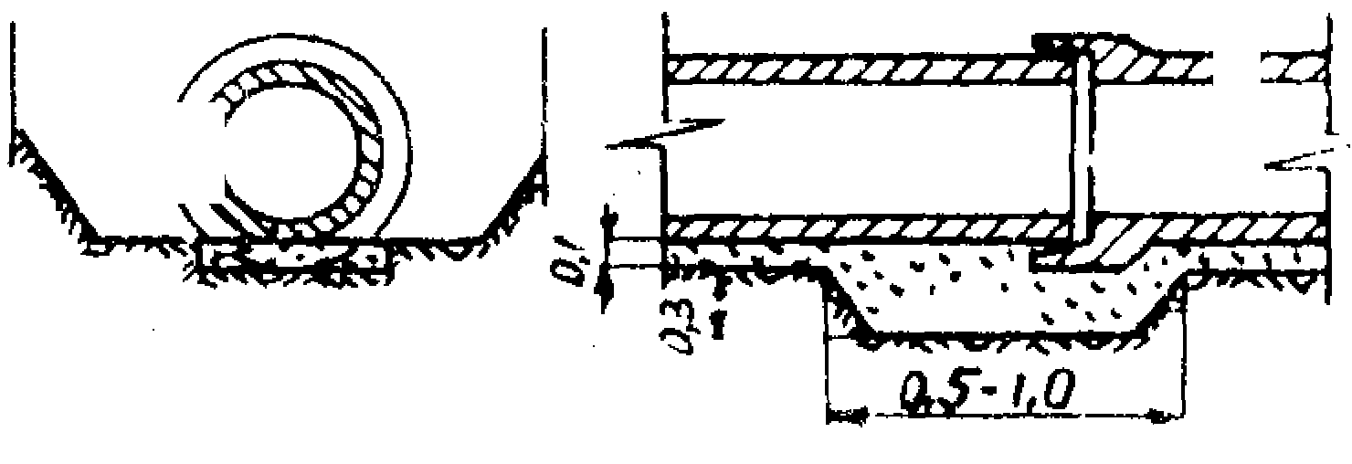

а) б)
Рисунок 4 – Основания под трубопроводы
а) – плоская песчаная подготовка, б) – профилированная песчаная
подготовка

Рассчитаем объём грунта для устройства плоской песчаной подготовки.
V_{п1}=0,25·0,4·0,5=0,05 м³ (6)
При длине улицы 1700 м. и длине труб водопровода 10 м. необходимо устроить 170 стыков труб, значит V_{общ.1}=8,5 м³.

Рассчитаем объём грунта для устройства профилированной песчаной подготовки.
V_{п2}=(0,9+0,7)·0,5·0,4·1=0,32 м³ (7)

При длине улицы 1700 м. и длине труб водостока 5 м. необходимо устроить 340 стыков труб, значит V_{общ.2}=108,8 м³.
Найдём общий объём грунта для устройства оснований:
V_{общ.}= V_{общ.1}+ V_{общ.2} (8)
V_{общ.}=117,3 м³

3 ВЫБОР ОТРЯДА СТРОИТЕЛЬНЫХ МАШИН

3.1 Описание технологического процесса строительства инженерных сетей

В нашем случае уровень грунтовых вод проходит на глубине 1,5 м., а основная траншея имеет глубину 2,65 м. Поэтому необходимо принять меры по понижению уровня грунтовых вод. Для этого применяем иглофильтровые установки.
1. Земляные работы.
В зависимости от сроков строительства и объемов земляных масс выбираем землеройные машины. Для срезки растительного грунта используем бульдозер. Лишний грунт при помощи погрузчика загружается в автосамосвал и вывозится. Разработка основной траншеи производится экскаватором. Грунт из траншей разрабатывают в отвал, а в стесненных условиях строительства отвозят на транспортных средствах в заранее выбранные места. При разработке в отвал грунт подается экскаватором в наиболее удаленные места отвала с таким расчетом, чтобы после прохода экскаватора оставалась бровка шириной не менее 0,5 м между откосом траншеи и отвалом. Разработку траншей в зависимости от принятого проекта производим без креплений.
Разработку траншей без креплений производят в сравнительно устойчивых грунтах и при возможности создания требуемых по техническим условиям откосов.
Дну траншеи придают нужную форму и затем уплотняют его электрическими или пневмотрамбовками.
2. Транспортировка конструкций инженерных сетей.
Транспортировку конструкций инженерных сетей осуществляем с помощью специализированного транспорта. Разгрузку конструкций производим при помощи крана.
3. Прокладка веток водостока.
Разработку траншей под ветки водостока и дождеприёмные колодцы осуществляем экскаватором.
4. Устройство оснований под трубопроводы.
Тип основания под водосточные трубопроводы выбирают в каждом конкретном случае, исходя из геологических и гидрогеологических условий места строительства, размеров и конструкции трубопроводов, несущей способности грунтов, требований и водонепроницаемости трубопроводов. Трубопроводы укладываем на плоскую песчаную подготовку и на профилированную песчаную подготовку.
Устраиваем ложе в виде лотка из уплотненного песка с тщательной подбивкой его под трубу. Лоток тщательно планируем по металлическому шаблону, исходя из формы трубы. С боков песчаную подушку делаем высотой не менее 0,15 м из хорошо уплотненного песка. Засыпку пазух между трубами и откосами траншеи производим песчаным грунтом с уплотнением его ручными вибротрамбовками.

5. Монтаж труб, дождеприёмных и смотровых колодцев.
Перед монтажом трубы очищают внутри и снаружи от грязи, льда, снега. Трубы укладывают на подготовленное основание навстречу уклона; при раструбных и фальцевых трубах — раструбами вперед по ходу укладки, при этом гладкий конец укладываемой трубы вставляется в раструб уложенной трубы, укладываемые на дно траншеи, должны плотно по всей длине прилегать к грунту. Правильность укладки труб проверяют геодезическими инструментами или натяжными тросами и уровнем а также визирками.
Для монтажа водосточных труб применяют автокраны пневмоколесные краны, краны на гусеничном ходу и трубоукладчики каждый из которых подбирается с учетом его грузоподъемности и в зависимости от вылета стрелы.
Монтаж колодцев производят теми же механизмами, которые применяют для прокладки труб водостока. До начала устройства колодцев подготавливают котлованы, планируют и уплотняют земляное полотно, устраивают основание из материала, указанного в
проекте. При устройстве колодцев в водонасыщенных грунтах
поверхности днища и стенок колодца оклеивают гидроизоляцией.
Монтаж дождеприёмных колодцев производят на хорошо уплотненное земляное полотно таким расчетом по высоте, чтобы верх дорожного покрытия был на 1,5—2 см выше чугунной решетки колодца.

6. Омоноличивание стыков труб.
Стыки асбестоцементных труб заделывают при помощи цилиндрических асбестоцементных муфт с двумя резиновыми кольцами. Стыки железобетонных труб с гладкими торцами заполняют цементно-песчаным раствором, а над стыками по всему контуру трубы устраивают монолитные железобетонные пояса.
Раструбы железобетонных труб конопатят просмоленной пеньковой прядью, скрученной в жгуты, или просмоленным канатом и чеканят при помощи пневматических молотков. Раструб заделывают асбестоцементной смесью с наружной стороны трубы слоями толщиной не более 2 мм; расчеканку каждого слоя в отдельности производят пневматическими чеканочными молотками, начиная с низу трубы. После зачеканки асбестоцемент должен заполнять раструб заподлицо с его торцом. У железобетонных труб больших диаметров швы внутри заделывают после засыпки трубопровода грунтоцементным раствором с добавкой жидкого стекла.
7. Испытание сети.
Испытание проводим только для сети водопровода. Проверяем герметичность соединения труб с помощью сжатого воздуха.
8. Послойная засыпка траншеи.
Для засыпки грунта применяют бульдозер, работающий перекрестными косопоперечными проходами. Уплотнение грунта производят самоходными и прицепными катками и трамбующими плитами. В случае, если водосток попадает под проезжую часть дороги, его засыпают песком и уплотняют до состояния, когда коэффициент уплотнения будет равен 1.
9. Вывозка лишнего грунта.
Грунт, вынутый из траншеи и котлованов бульдозерами, размещают на близлежащих пикетах дороги. В случае же избытка его погружают экскаваторами и вывозят автосамосвалами.

3.2 Подбор машин для выполнения работ с обоснованием их
производительности

Подбор бульдозера.
Принимаем марку бульдозера ДЗ-18 на базе трактора Т-100 согласно ЕНиР принимаем Н_{вр}=1,5
П_{э}=(ед.изЕНиР/Н_{вр})·8,2 ,м²/ч (9)
где Н_{вр}- норма времени по ЕНиР 2.05.02-85
П_{э}=(1000/1,5)·8,2=5467 м²/ч
Подбор трамбовки.
Принимаем марку трамбовки ИЭ-4505 с круглым трамбовочным башмаком согласно ЕНиР принимаем Н_{вр}=2,3
По формуле (9):
П_{э}=(100/2,3)·8,2=357 м²/ч
Уплотнение грунта самоходными катками.
Принимаем марку самоходного катка ДУ-29А согласно ЕНиР принимаем Н_{вр}=0,79
По формуле (9):
П_{э}=(1000/0,79)·8,2=10380 м²/ч
Подбор транспортных средств.
Эксплуатационную производительность автомобильного транспорта определяют по формуле:
П_{э}=q_{а}·K_{в}·K_{т}/[(2L/v)+t_{п}+t_{р}] ,т/ч, (10)
где q_{а} - грузоподъёмность автомобиля, т;
L– дальность транспортировки, км;
t_{n} – время погрузки автомобиля, ч;
t_{p} – время разгрузки автомобиля, ч;
v - средняя скорость движения, км/ч.
К_{в}= 0,75; К_{т} = 0,7
Для транспортировки материалов используем полуприцеп-платформу на базе автомобиля МАЗ-504Б - грузоподъемность равна 14 т, средняя скорость равна 18 км/ч.
t_{n}=20мин=0,333 ч.
t_{p}=15мин=0,25 ч.
L=4 км.
П_{э}= 7,14 т/ч.
Для вывоза растительного грунта используем автомобиль-самосвал КамАЗ-5511, грузоподъёмностью 10 т.
t_{n}=5мин=0,083 ч.
t_{p}=2мин=0,033 ч.
L=3 км.
v=70 км/ч.
П_{э}= 26,3 т/ч.
Подбор экскаватора.
Разработка траншеи экскаватором производится в продольном направлении - вдоль траншеи, как правило, с односторонним расположением отвала грунта
Выбор экскаватора следует проводить по двум критериям:
а) производительность экскаватора должна обеспечивать требуемый темп строительства, определяемый чаще всего скоростью монтажных работ;
б) Экскаватор требуемой производительности должен обеспечивать простую и экономичную технологию разработки траншей.

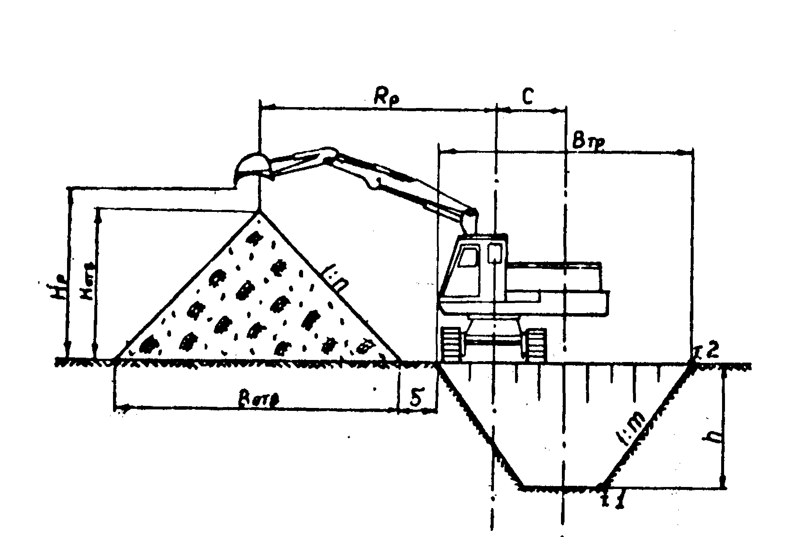

Рисунок 5- Схема разработки траншеи экскаватором

При подборе экскаватора должны выполняться три условия:

R_{P}^{max} ≥ R_{P}^{тр}
H_{P}^{max} ≥ H_{отв} + 0,4 (11)
R_{K}^{max} ≥ R_{K}^{тр}

где R_{P}^{max} и R_{P}^{тр} – соответственно максимально возможный и требуемый радиусы разгрузка экскаватора, м;
H_{P}^{max} – максимально возможная высота разгрузки, м;
H_{отв} – высота отвала грунта, м;
R_{K}^{max} и R_{K}^{тр} – соответственно максимально возможный и требуемый радиусы копания, м.
$R_{K}^{\text{TP}}=\sqrt{r_{i}^{2}+h_{i}^{2}}$ (12)
где r_{i} – расстояние в плане до наиболее удаленных точек забоя м,
h_{i} – глубина расположения точек забоя, м.
Геометрические параметры отвала грунта определяют следующим образом:
- площадь поперечного сечения отвала F_{отв} равна площади поперечного сечения траншеи F_{тр}, умноженной на коэффициент разрыхления К_{р}, равный
К_{Р} = ρ_{е} /ρ_{н} (13)
где ρ_{е}, ρ_{н} – плотность грунта естественного сложения и насыпного, кг/м³
– крутизна откоса отвала (1 : n) равна 1 : 1;
– расстояние от подошвы отвала до бровки траншеи δ равно 1,0 м.
Для супеси ρ_{е}=1600 кг/м³ ρ_{н}=1400 кг/м³ К_{р}=1,14
Найдём требуемые параметры:
r=3,7 м.
h=2,65 м.
По формуле (12) находим:
R_{K}^{тр}=4,55 м.

R_{P}^{тр}=4,11+1+3,7=8,81 м.
H_{отв}= $\sqrt{F_{\text{ОТВ}}}$ (14)
H_{отв}=4,11 м.
Согласно условий (11):
R_{P}^{max} ≥ 8,81м.
H_{P}^{max} ≥ 4,51м.
R_{K}^{max} ≥ 4,55 м.
Принимаем для рытья основной траншеи экскаватор ЭО-5122 на гусеничном ходу с обратной лопатой.
Если выполняется условие
$R_{P}^{\text{max}}≥\frac{B_{\text{ТР}}+B_{\text{ОТВ}}}{2}+δ$, (15)
то при одностороннем отвале экскаватор можно ставить по оси траншеи.
R_{P}^{max} ≥ 8,81м.
Так как выполняется условие (15), то экскаватор ставим по оси траншеи.
Эксплуатационную производительность одноковшовых экскаваторов при разработке грунта (рытье траншей) определяют по формуле:
$П_{э}=\frac{q}{t_{ц}⋅K_{р}}⋅К_{В}⋅К_{Т}⋅К_{\text{ГР}}$, м³/ч (16)
где q – вместимость ковша экскаватора, м³;
t_{ц} – продолжительность рабочего цикла, ч.
К_{гр}=1
К_{в}=0,7
Пэ=363,4м³/ч
Подбор крана
Выбор крана для монтажа подземных сетей определяется массой труб и элементов коллекторов, а также вылетом стрелы крана L
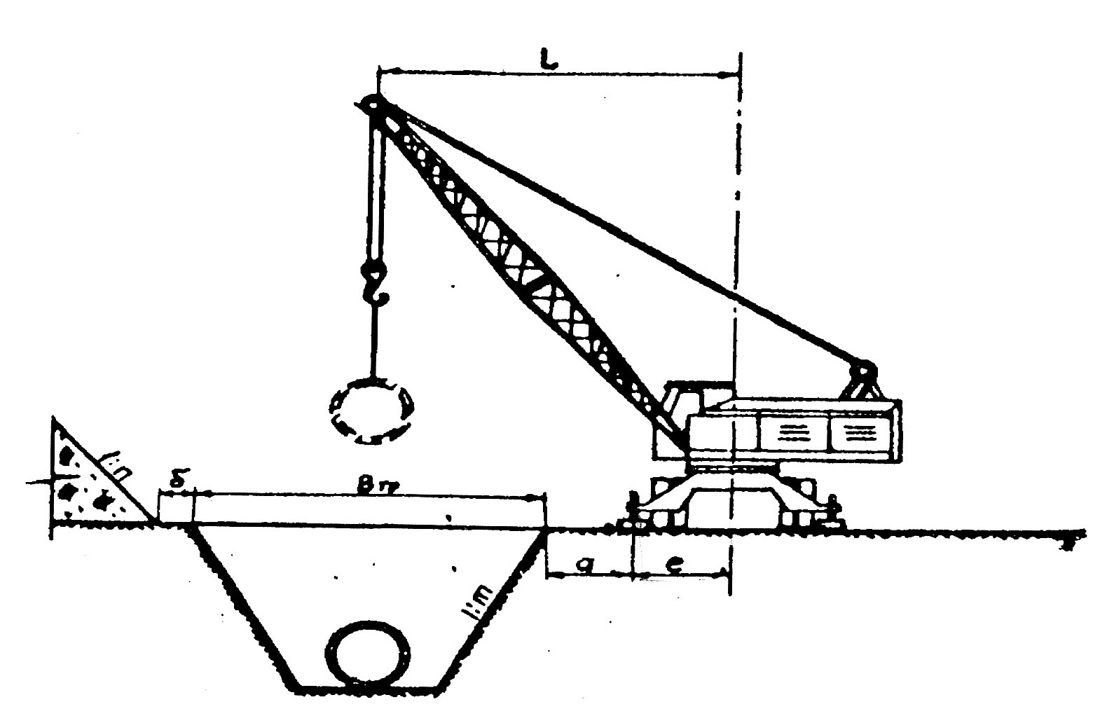

Рисунок 3.2 Схема разработки траншеи краном
L=a+e+l (3.9)
где а- расстояние от бровки траншеи до опоры
e расстояние от бровки траншеи до центра водосточной трубы
l - ширина траншеи
L=6,15 /2+3,25+2,5=8,825
Принимаем марку крана КС-5473
Производительность крана зависит от норм времени работ бригады монтажников.

4 ОПРЕДЕЛЕНИЕ СРОКОВ СТРОИТЕЛЬСТВА И РАСЧЕТНОЙ
ДЛИНЫ ЗАХВАТКИ

4.1 Определение продолжительности строительства
Продолжительность строительства инженерных подземных сетей в городских условиях определяется в основном директивными условиями. Однако директивные сроки должны быть в пределах возможных сроков строительства, определяемых климатическими условиями района.
Определим фактическое время, необходимое для производства работ (Траб)
Траб=Др-Ткл-Трем-Твых (4.1)
Где, Др- директивное время производства работ
Твых- количество нерабочих дней
Ткл- количество нерабочих дней по климатическим условиям
Трем- количество простоев вследствие ремонта машин
Траб=163-9-12-48=94 дней

4.2 Определение длины захватки

Поскольку основной элемент частного потока-сменную захватку измеряют в метрах, наиболее важным для установления параметров потока является определение длины захватки. Длину захватки в каждом отдельном случае следует рассчитывать исходя из сроков строительства, имеющихся машин, объема строительства.
Для определения длины захватки используем формулу: Lmax>Lопт>Lmin (4.2)
где, Lопт- оптимальная длина захватки
Lmin=L/(Траб*Ксм) (4.3)
где, L-длина захватки
Ксм- коэффициент сменности
Lmax=L/Мсм (4.4)
где, Мсм- число машиносмен
Мсм=Vраб/(Пэ*n) (4.5)
V-общий объем работ
n-число смен
1) Определим длину первой захватки
Lmin=2500/94=26,6 м.
Мсм=71,625/11884=6,03 м/смен Lmax=2500/6,03=414,5 м.
Lопт=410 м.
2) Определим длину второй захватки по формулам (4.1),(4.2), (4.3),(4.3)
Мсм=32400/363*2=44,6 м/смен
Lmax=2500/44,6=56,1 м.
Lопт= 55 м.
3) Назначаем длины третей и четвертой захваток равной длине второй захватки.
4) Определим длину пятой захватки по формулам (4.2),(4.3),(4.4),(4.5)
Нвр=0,1
Lmax= 328 м.
Lопт=545 м.
5) Определим длину шестой захватки по формулам
Мсм= 1/328=4,6 м/смен
Lmax=2500/4,6=547 м.
Lопт=205 м.
Для расчета захватки в каждом потоке произведем разбивку операций по отдельным захваткам, необходимые расчеты и уточнения по количеству машин и их нагрузкам.

5 СОСТАВЛЕНИЕ КАЛЬКУЛЯЦИИ ТРУДОЗАТРАТ

Вычислим трудоемкость при выполнение работ вручную:
Ту= (ед.изм.из ЕНиР*8.2*m)/Нвр (5.1)
Нвр- норма времени
m- количество человек в бригаде
Трудоемкость при планировке дна траншеи по рейке
Ту=100 м²/13,5*8,2=60,74 м²/смену
Трудоемкость при уплотнение дна траншеи
Ту=100м²/6,2*8,2=132 м²/смену
Трудоемкость при устройстве основания под трубы
Тэ=1 м³/0,9*8,2*4=36,44 м³/смену
Трудоемкость при устройстве водосточной трубы диаметром 700 мм.
Тэ=1м/0,68*8,2*5=60,28 м/смену
Трудоемкость при монтаже смотровых колодцев
Т=1 колодец/5,5*8,2*2=2,9 колодцев/смену
Трудоемкость при монтаже труб в ветках водостока
Т=1м/0,18*8,2*4=182,22 м/смену
Трудоемкость при сборке звеньев из труб для трубопровода
Т=1/0,22*8,2*2=74,55м/смену
Трудоемкость при укладке звеньев из труб в траншею
Т=1/0,18*8,2*5=227,8 м/смену
Трудоемкость при испытание водопропровода
Т=1/0,24*8,2*4=136,7 м/смену
Объем захватки определяется по формуле:
Vзахв=Vобщ/n
где, n-количество захваток
Vобщ-общий объем

Таблица 5.1 Калькуляция затрат
№  захватки | №  операции | Наименование операций и машин | Единицы измерения | Объем работ на захв | Обоснование производител | Производительность  Ед/смен | Потребность порасчету | принято | Коэф. использования | Количество рабочих
1 | 2 | 3 | 4 | 5 | 6 | 7 | 8 | 9 | 10 | 11
1 | 1 | Удаление растительного слоя производится бульдозером ДЗ-18 | 1000  м² | 20,97 | Расчет (ЕНиР  СБ Е2) | 12,42 | 1,7 | 2 | 0,85 | Маш4р  1
1 | 2 | Погрузка растительного слояпроизводится погрузчикомТО-18А | 100  м³ | 2,50 | Расчет (ЕНиР  СБ Е2) | 4,80 | 0,52 | 1 | 0,52 | Маш 4р  4
1 | 3 | Транспортировка растительного грунта производится самосввалом | 1 м³ | 250 | Расчет (ЕНиР  СБ Е2 | 43,4 | 5,76 | 6 | 0,96 | Водитель  31
2 | 1 | Разработка траншеи экскаватором марки ЭО-4112 | 100м³ | 7,13 | Расчет (ЕНиР  СБ Е2 | 29,8 | 0,24 | 1 | 0,24 | Маш 5р  1
2 | 2 | Планировка дна траншеи выполняется вручную | 100м² | 1,9 | Расчет (ЕНиР  СБ Е2 | 0,82 | 2,32 | 3 | 0,77 | Землекопы 3р  1
2 | 3 | Уплотнении дна траншеи с использованием трамбовки | 100м² | 1,9 | Расчет (ЕНиР  СБ Е2 | 4,32 | 0,44 | 1 | 0,44 | Землекопы 2р  1
 | 4 | Транспортировка труб и колодцев | Т | 30,56 | Расчет (ЕНиР СБ Е2) | 51,7 | 0,59 | 1 | 0,59 | Вод 1
3 | 1 | Разработка траншеи под ветки и выемку под дождеприемные колодцы | 100м³ | 5,86 | Расчет (ЕНиР  СБ Е2) | 29,8 | 0,2 | 1 | 0,2 | Маш 5р  1
4 | 1 | Монтаж труб водостока диаметром 700мм с заделкой стыков | м | 55 | Расчет (ЕНиР  СБ Е9) | 60,28 | 0,09 | 1 | 0,09 | 1 звено(6)
4 | 2 | Монтаж смотровых колодцев | 1шт | 3 | Расчет (ЕНиР  СБ Е9) | 2,9 | 1,03 | 2 | 0,52 | 1 звено(6)
4 | 3 | Монтаж водосточных веток | 1м | 63,48 | Расчет (ЕНиР  СБ Е9) | 182,22 | 0,3 | 1 | 0,3 | 1 звено(4)
4 | 4 | монтаж трубопровода сборка звеньев труб на бровке траншеи | м | 55 | Расчет (ЕНиР  СБ Е9) | 745,5 | 0,04 | 1 | 0,04 | 1 звено(2)
4 | 5 | Сборка звеньев труб в траншеи | м | 55 | Расчет (ЕНиР  СБ Е9) | 227,8 | 0,02 | 1 | 0,02 | 1 звено(5)
5 | 1 | Испытание сети водопроводаПМ-130 | м | 315 | Расчет (ЕНиР  СБ Е9) | 328 | 0,96 | 1 | 0,96 | 1 звено(4)

Продолжение таблицы 5.1
1 | 2 | 3 | 4 | 5 | 6 | 7 | 8 | 9 | 10 | 11
6 | 1 | Послойная засыпка траншеи бульдозером марки Т-100 | 100  м³ | 70,63 | Расчет (ЕНиР  СБ Е2) | 39,05 | 1,81 | 2 | 0,98 | Маш  6р  1
6 | 2 | Уплотнение пазух траншеи ИЭ4505 | 100  м² | 33,52 | Расчет (ЕНиР  СБ Е2) | 4,32 | 7,8 | 8 | 0,88 | 3  звена
6 | 3 | Уплотнение грунта катка марки ДУ-31А на пневмошинах | 100м² | 33,52 | Расчет (ЕНиР  СБ Е2) | 103,8 | 0,32 | 1 | 0,87 | Маш  6р  1

6 РАЗРАБОТКА ТЕХНОЛОГИИ СТРОИТЕЛЬСТВА И
СОСТАВЛЕНИЕ ЛЕНТОЧНЫХ ГРАФИКОВ
№захватки | Наименование работ | Ед. изм | Объем  работ | Трудоемкоть  на ед.изм.чел.час | Трудоемкотьна ед.изм.чел.  час | Состав звена | 1 смена | 2 смена
1 | 2 | 3 | 4 | 5 | 6 | 7 | 8 | 9
1 | Удаление растительного грунта бульдозером ДЗ-18 | 1000  м² | 23,768 | 0,69 | 16,4 | Т-100  Машин  Бр-1
1 | Погрузка растительного слоя производится погрузчикомТО-18А | 100  м³ | 24,35 | 3 | 72,9 | ТО-18А Маш  4р-3
1 | Транспортировкарастительного грунта производится самосввалом | 1 м³ | 1640 | 0,21 | 344,4 | МАЗ-504А  Вод36
2 | Разработка траншеи экскаватором марки ЭО-3332 | 100м³ | 7,04 | 2,6 | 18,3 | Маш  5р-1
2 | Планировка дна траншеи выполняется вручную | 100м² | 2,34 | 13,5 | 31,59 | Землекоп  3р-2

Продолжение таблицы 6.1
1 | 2 | 3 | 4 | 5 | 6 | 7 | 8 | 9
 | Уплотнении дна траншеи с использованием трамбовки | 100м² | 2,34 | 1,9 | 4,446 | Землекоп  2р-1
 | Транспортировка труб и колодцев полуприцепом на базе МАЗ-504А | т | 16,44 | 4,9 | 80,36 | МАЗ-504А  Вод1
3 | Разработка траншеи под ветки и выемку под дождеприемные колодцы | 100м³ | 1,74 | 3,84 | 6,68 | ЭО-3332  маш5р-1
3 | Устройство основания под трубы | м³ | 70,2 | 0,92 | 64,6 | Монтаж3р-2  2р-2
4 | Монтаж труб водостока диаметром 600мм с заделкой стыков | м | 45 | 0,76 | 34,2 | Монтаж5р-1  4р-2  3р-2  2р-1
4 | Монтаж смотровых колодцев | 1шт | 3,92 | 7,6 | 29,8 | Монтаж5р-1  4р-3  2р-1

Продолжение таблицы 6.1
1 | 2 | 3 | 4 | 5 | 6 | 7 | 8 | 9
 | Монтаж водосточных веток | 1м | 25,2 | 0,11 | 2,772 | Монтаж4р-1  3р-1  2р-1
 | монтаж трубопровода  укладка звеньев труб | м | 90 | 0,14 | 13 | Монтаж5р-1  4р-1  2р-1
 | Сборка звеньев труб в траншеи | м | 90 | 0,06 | 5 | Монтаж5р-1  3р-1
5 | Испытание сети водопроводаПМ-130 | м | 400 | 0,14 | 56 | Монтаж5р-1  4р-1  вод.1
6 | Послойная засыпка траншеи бульдозером марки ДЗ-18 | 100  м³ | 53,1 | 0,69 | 36,7 | Маш  6р-1  Т-100
6 | Послойная трамбовка ИЭ4505 | 100  м² | 20 | 1,9 | 38 | Землекоп3р-1

Продолжение таблицы 6.1
1 | 2 | 3 | 4 | 5 | 6 | 7 | 8 | 9
 | Уплотнение грунта катка марки ДУ-31А на пневмошинах | 100м² | 29,3 | 0,22 | 6,44 | Каток  ДУ-29а  Машин  Бр-1

7 РАЗРАБОТКА КАЛЕНДАРНОГО ГРАФИКА СТРОИТЕЛЬСТВА

Составление календарного графика организации строительства подземных инженерных сетей проводят в несколько вариантах на основание принятых схем общей организации строительства в утвержденном проекте. При составление календарного графика уточняют полный перечень всех работ, порядок их выполнения и характер взаимосвязи между ними и самое главное определяют объемы и очередность всех работ во времени.
Составление графика требует точной согласованности всех работ с учетом их особенностей. При расчетах в основном принимают работу в две смены.
При построение календарного графика по вертикали откладывают число рабочих смен, а по горизонтали длину коммуникаций с шагом деления, равным длине захватке. Оптимальная организация строительства заключается в равномерном использование автомобилей и рабочих в течение всего срока строительства, при этом в начале строительства происходит нарастание численности рабочих и автомобилей, потом наступает некоторая стабилизация, а в последней стадии уменьшение.

8 КОНТРОЛЬ КАЧЕСТВА ПРОИЗВОДСТВА
При строительстве подземных сетей последовательно контролируют качество материалов, деталей и труб, соответствие технологических процессов во время строительства элементов конструкций утвержденной технологии, правильность выполнения геометрических элементов конструкций и трассы подземных сетей. Материалы, детали и трубы принимают только с сертификатами и паспортами, удостоверяющее их соответствие необходимым требованиям. При приемке материалы и детали, имеющие трещины значительные откосы и другие явные дефекты выбраковываются.
Важнейшим организующим элементом в соблюдение технических требований в строительстве подземных сооружений являются технологические карты на производство работ. На основе обобщения опыта строительства подземных сооружений созданы альбомы унифицированных технологических карт на строительство водостоков, канализации, водопроводов, и др. сооружений.
При контроле геометрических элементов проверяют прямоугольность участков трубопроводов между колодцами, привязку трассы в плане. На камерах и колодцах с помощью геодезических элементов контролируют в процессе сооружения ве5ртикальные и горизонтальные плоскости и размеры поперечных сечений.
На напорных трубопроводах в процессе строительства постоянно проверяют правильность привязки всех задвижек, узлов, другого оборудования и арматуры. Контроль за соблюдением качества работ возлагаются прежде всего на линейных инженерно-технических работников строительных организации. Производитель работ обязан в течение всего периода строительства вести журнал, указывая время осуществления основных операций и условие, в которых они проведены.
На некоторых видах подземных сетей надзор за качеством ведут представители государственных инспекций. Качество скрытых работ фиксируют двухсторонними актами между представителями строительной и эксплуатационной организации.
Всем трубопроводы и сооружения подземных сетей строительная организация должна сдать в эксплуатацию государственным приемочным коммиссиям, которым предъявляют все документы, связанные со строительным объектом. На основание изучения документов и осмотра сооружений комиссия оформляет акт приемки объекта в эксплуатацию и передает его на утверждение инспекции, после чего объект вступает в эксплуатацию.

9 ОХРАНА ТРУДА И ТЕХНИКА БЕЗОПАСНОСТИ

9.1 ОБЩИЕ ПОЛОЖЕНИЯ
Организация и выполнение работ в строительном производстве должны осуществляться при соблюдении требований СНиП 12-03,ПБ 10-382 и других нормативных правовых актов.
При строительстве объектов должны быть приняты меры по предупреждению воздействия на работников опасных и вредных производственных факторов.
До начала строительства объекта генподрядная организация должна выполнить подготовительные работы по организации стройплощадки, необходимые для обеспечения безопасности строительства, включая:
-устройство ограждения территории стройплощадки при строительстве в населенном пункте или на территории организации;
-устройство временных автомобильных дорог, прокладка сетей временного электроснабжения, освещения, водопровода;
-устройство крановых путей, мест складирования материалов и конструкций.
Производство работ на строительном объекте следует вести в технологической последовательности согласно календарному плану.
При необходимости совмещения работ должны производиться дополнительные мероприятия по обеспечению безопасности работ.
В случае возникновения на объекте опасных условий, вызывающих реальную угрозу жизни и здоровью работников, генподрядная организация должна оповествовать об этом всех участников строительства и предпринять необходимые меры для вывода людей из опасной зоны. Возобновление работ разрешается генподрядной организацией после устранения причин возникновения опасности.

9.2 ЗЕМЛЯНЫЕ РАБОТЫ
      - До начала производства земляных работ в местах расположения действующих подземных коммуникаций должны быть разработаны и согласованы с организациям, эксплуатирующими эти коммуникации, мероприятия по безопасным условиям труда, а расположение подземных коммуникаций на местности обозначено соответствующими знаками или надписями.
      - Производство земляных работ в зоне действующих подземных коммуникаций следует осуществлять под непосредственным руководством прораба или мастера, а в охранной зоне кабелей, находящихся под напряжением, или действующего газопровода, кроме того, под наблюдением работников электро- или газового хозяйства.
      - При обнаружении взрывоопасных материалов земляные работы в этих местах следует немедленно прекратить до получения разрешения от соответствующих органов.
      - Перед началом производства земляных работ на участках с возможным патогенным заражением почвы (свалка, скотомогильники, кладбища и т.п.) необходимо разрешение органов Государственного санитарного надзора.
      - Котлованы и траншеи, разрабатываемые на улицах, проездах, во дворах нас ленных пунктов, а также местах, где происходит движение людей или транспорта, должны быть ограждены защитным ограждением с учетом требований ГОСТ 23407. На ограждении необходимо устанавливать предупредительные надписи и знаки, а в ночное время - сигнальное освещение.
      - Места прохода людей через траншеи должны быть оборудованы переходными мостиками, освещаемыми в ночное время.
      - Грунт, извлеченный из котлована или траншеи, следует размещать на расстоянии не менее 0,5 м от бровки выемки.
      - Разрабатывать грунт в котлованах и траншеях "подкопом" не допускается.
      - Валуны и камни, а также отслоения грунта, обнаруженные на откосах, должны быть удалены.
      - Рытье котлованов и траншей с откосами без креплений в нескальных фунтах выше уровня грунтовых вод (с учетом капиллярного поднятия) или в грунтах, осушенных с помощью искусственного водопонижения, допускается при глубине выемки и крутизне откосов согласно Примечание. При напластовании различных видов грунта крутизну откосов для всех пластов надлежит назначать по наиболее слабому виду грунта.
      - Крутизна откосов выемок глубиной более 5 м во всех случаях и глубиной менее 5 м при гидрогеологических условиях и видах грунтов должна устанавливаться проектом.
      - При невозможности применения инвентарных креплений стенок котлованов или траншей следует применять крепления, изготовленные по индивидуальным проектам, утвержденным в установленном порядке.
      - При установке креплений верхняя часть их должна выступать над бровкой выемки не менее чем на 15 см.
      - Устанавливать крепления необходимо в направлении сверху вниз по мере разработки выемки на глубину не более 0,5 м.
      - Разборку креплений следует производить в направлении снизу вверх по мере обратной засыпки выемки.
      - Разработка роторными и траншейными экскаваторами в связных грунтах (суглинках, глинах) траншей с вертикальными стенками без крепления допускается на глубину не более 3 м. В местах, где требуется пребывание рабочих, должны устраиваться крепления траншей или откосов.
      - На участках прогреваемой площади, находящихся под напряжением, пребывание людей не допускается.
      - Линии временного электроснабжения к прогреваемым участкам грунта надлежит выполнять изолированным проводом, а после каждого перемещения электрооборудования и перекладки электропроводок следует визуально проверять их исправность.
      - При извлечении грунта из выемок с помощью бадей необходимо устраивать защитные навесы-козырьки для укрытия работающих в выемке.
      - Погрузка грунта на автосамосвалы должна производиться со стороны заднего или бокового борта.
      - При разработке выемок в грунте экскаватором с прямой лопатой высоту забоя следует определять с таким расчетом, чтобы в процессе работы не образовывались "козырьки" из грунта.
      - При разработке, транспортировании, разгрузке, планировке и уплотнении грунта двумя или более самоходными или прицепными машинами (скреперами, грейдерами, катками, бульдозерами и др.), идущими одна за другой, расстояние между ними должно быть не менее 10 м.
      - Односторонняя засыпка пазух у свежевыложенных подпорных стен и фундаментов допускается после осуществления мероприятий, обеспечивающих устойчивость конструкции, при принятых условиях, способах и порядке засыпки.
      - При механическом ударном рыхлении грунта не допускается нахождение людей на расстоянии ближе 5 м от мест рыхления.

9.3 МОНТАЖНЫЕ РАБОТЫ
- На участке (захватке), где ведутся монтажные работы, не допускается выполнение других работ и нахождение посторонних лиц.
- Способы строповки элементов конструкций и оборудования должны обеспечивать их подачу к месту установки в положении, близком к проектному.
- Запрещается подъем сборных железобетонных конструкций, не имеющих монтажных петель или меток, обеспечивающих их правильную строповку и монтаж.
- Очистку подлежащих монтажу элементов конструкций от грязи и наледи следует производить до их подъема.
- Строповку конструкций и оборудования следует производить грузозахватными средствами, удовлетворяющими требованиям обеспечивающими возможность дистанционной расстроповки с рабочего горизонта в случаях, когда высота до замка грузозахватного средства превышает 2 м.
- Элементы монтируемых конструкций или оборудования во время перемещения должны удерживаться от раскачивания и вращения гибкими оттяжками.
- Не допускается пребывание людей на элементах конструкций и оборудования во время их подъема или перемещения.
- Во время перерывов в работе не допускается оставлять поднятые элементы конструкций и оборудования на весу.
- Установленные в проектное положение элементы конструкций или оборудования должны быть закреплены так, чтобы обеспечивалась их устойчивость и геометрическая неизменяемость.
- Расстроповку элементов конструкций и оборудования, установленных в проектное положение, следует производить после постоянного или временного надежного их закрепления. Перемещать установленные элементы конструкций или оборудования после их расстроповки, за исключением случаев, обоснованных ППР, не допускается.
- Не допускается выполнять монтажные работы на высоте в открытых местах при скорости ветра 15 м/с и более при гололедице, грозе или тумане, исключающем видимость в пределах фронта работ. Работы по перемещению и установке вертикальных панелей и подобных им конструкций с большой парусностью следует прекращать при скорости ветра 10 м/с и более.
- Не допускается нахождение людей под монтируемыми элементами конструкций и оборудования до установки их в проектное положение и закрепления.При необходимости нахождения работающих под монтируемым оборудованием (конструкциями), а также на оборудовании (конструкциях) должны осуществляться специальные мероприятия, обеспечивающие безопасность работающих.
- При производстве монтажных (демонтажных) работ в условиях действующего предприятия эксплуатируемые электросети и другие действующие инженерные системы в зоне работ должны быть, как правило, отключены, закорочены, а оборудование и трубопроводы освобождены от взрывоопасных, горючих и вредных веществ.
- При производстве монтажных работ не допускается использовать для закрепления технологической и монтажной оснастки оборудование и трубопроводы, а также технологические и строительные конструкции без согласования с лицами, ответственными за правильную их эксплуатацию.
- При монтаже металлоконструкций из рулонных заготовок должны приниматься меры против самопроизвольного сворачивания рулона.
- Окраску и антикоррозионную защиту конструкций и оборудования в случаях, когда они выполняются на строительной площадке, следует производить, как правило, до их подъема на проектную отметку. После подъема производить окраску или антикоррозионную защиту следует только в местах стыков или соединений конструкций.
- Укрупнительная сборка и доизготовление подлежащих монтажу конструкций и оборудования (нарезка резьбы на трубах, гнутье труб, подгонка стыков и тому подобные работы) должны выполняться, как правило, на специально предназначенных для этого местах.
- При монтаже оборудования должна быть исключена возможность самопроизвольного или случайного его включения.
- При перемещении конструкций или оборудования несколькими подъемными или тяговыми средствами должна быть исключена возможность перегруза любого из этих средств.
- При перемещении конструкций или оборудования расстояние между ними и выступающими частями смонтированного оборудования или других конструкций должно быть по горизонтали не менее 1 м, по вертикали - 0,5 м.
- При монтаже оборудования с использованием домкратов должны быть приняты меры, исключающие возможность перекоса или опрокидывания домкратов.
- При спуске конструкций или оборудования по наклонной плоскости следует применять тормозные средства, обеспечивающие необходимое регулирование скорости спуска.
- Все работы по устранению конструктивных недостатков и ликвидации недоделок на смонтированном технологическом оборудовании, подвергнутом испытанию продуктом, следует проводить только после разработки и утверждения заказчиком и генеральным подрядчиком совместно с соответствующими субподрядными организациями мероприятий по безопасности работ.
- При демонтаже конструкций и оборудования следует выполнять требования, предъявляемые к монтажным работам.
9.4 ИЗЩЛЯЦИОННЫЕ РАБОТЫ
При выполнении изоляционных работ необходимо предусматривать мероприятия по предупреждению воздействия на работников следующих опасных и вредных производственных факторов, связанных с характером работы:
-повышенная или пониженная температура поверхностей оборудования, материалов и воздуха рабочей зоны;
-расположение рабочего места вблизи перепада по высоте 1,3 метра и более;
-острые крошки, заусенцы и шероховатость на поверхностях оборудования, материалов.
Изоляционные работы на технологическом оборудовании и трубопроводах должны выполняться, как правило, до их установки или после постоянного закрепления в соответствии с проектом.

9.5 МОНТАЖ ИНЖЕНЕРНОГО ОБОРУДОВАНИЯ ЗДАНИЙ И
СООРУЖЕНИЙ
При монтаже инженерного оборудования зданий и сооружений (прокладка трубопроводов, монтаж отопительного и газового оборудования) необходимо предусматривать мероприятия по предупреждению воздействия на работников следующих опасных и вредных производственных факторов:
-расположение рабочего места вблизи перепада по высоте 1,3 метра и более;
-повышенная загазованность воздуха рабочей зоны;
-повышенное напряжение в электрической цепи, замыкание которой может произойти через тело человека;
-обрушающиеся горные породы.

9.6 ИСПЫТАНИЕ ОБОРУДОВАНИЯ И ТРУБОПРОВОДОВ
При проведении пневматических и гидравлических испытаний оборудования и трубопроводов необходимо предусматривать мероприятия по предупреждению воздействия на работников следующих опасных и вредных производственных факторов, связанных с характером работы:
-разрушающиеся конструкции;
-повышенная загазованность воздуха рабочей зоны.
Испытания оборудования и трубопроводов должны проводиться под непосредственным руководством специально выделенного лица из числа специалистов монтажной организации.
Устранение недоделок, обнаруженных в процессе испытания, следует производить после его отключения и полной остановки.
При нахождении трубопроводов вблизи жилых или эксплуатируемых общественных и промышленных зданий их пневматические испытания можно производить при условии, что оконные и дверные проемы этих зданий, находящиеся в пределах опасной зоны, должны быть закрыты защитными ограждениями.
9.7 ОХРАНА ПРИРОДЫ
Плодородный почвенный слой (растительный слой) снимают со всей площади строительства и укладывают в отвалы для последующего использования. Временные отвалы располагают по краям полосы отвода или на специальных площадках, выделенных для этой цели.
Рекультивацию земель или восстановление плодородного почвенного слоя производят там, где в процессе строительства он был поврежден или полностью уничтожен. К таким местам в первую очередь относят территории, занимавшиеся под временные дороги, стояния машин, боковые резервы.
Работы по восстановлению земель выполняют в две стадии: техническую и биологическую. Первая стадия заключается в приведении в порядок нарушенных территорий. На второй стадии восстанавливают структуру и плодородие земель.
Если на поверхности земли находятся кустарники и мелколесье, то их можно применять как посадочный материал для противоэрозионных лесонасаждений при закреплении оврагов.
Поверхностные и сточные воды следует подвергать тщательной очистке.
Сохранение окружающей среды, рациональное использование природных богатств - одна из актуальнейших проблем современности.

ЗАКЛЮЧЕНИЕ

В результате выполнения курсовой работы, я приобрел навыки проектирования подземных инженерных сетей. Познакомился с особенностями рационального устройства сетей, служащих для обеспечения населенных мест и промышленных предприятий водой, а также сетей самоточной канализации.
В курсовой работе: произведен выбор и обоснование схемы инженерных сетей; рассчитан объем земляных работ; подобраны строительные машины для производства работ; проведена калькуляция трудозатрат; определены сроки строительства; изложены основные положения по охране труда на производстве.

СПИСОК ЛИТЕРАТУРЫ:
1 ЕНиР сборник 2 « Земляные работы» Выпуск 1.
2 ЕНиР сборник 9 « Инженерные сети»
3 СНиП III-4-80* « Безопасность в строительстве»

